**课程实践作业二**

1. **在GITHUB上建立个人账户、仓库加入课程社区。**

**1.1 首先建立GITHUB账户**

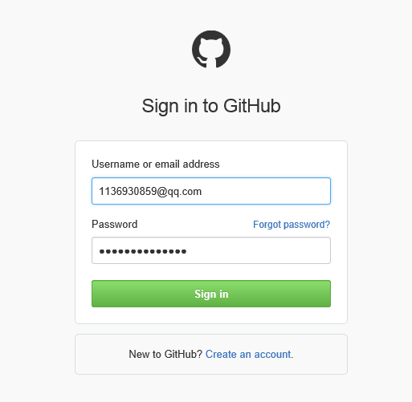

**1.2 接受课程https://github.com/Py03013052/的邀请，加入课程**

**1.3 使用GITHUB进行课程学习和程序开发**

**1.3.1 Eclipse关联GitHub 并推送**

1. 检查Eclipse中是否已安装Git插件，菜单栏Help -> About Eclipse，查看是否有Git插件的图标。

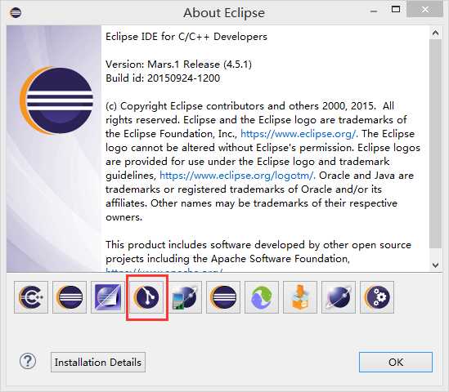

2） 在eclipse中打开名字叫做“Git Repositories”的视图，找到按钮“Clone a……”

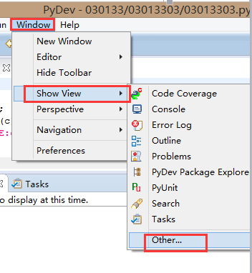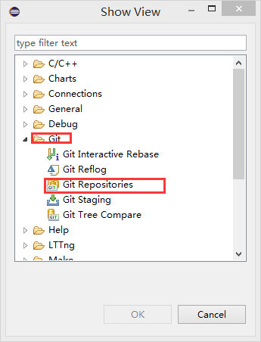

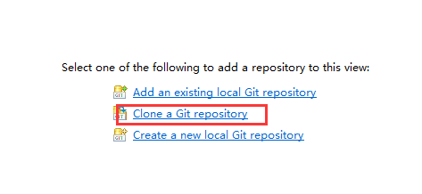

1. 然后复制项目的访问地址，弹出的界面如上，系统已经帮你填写了一些东西，你只需要将你的账号和密码填写好就可以了，接下来你需要的是点击“Next”和“Finish”然后等待。

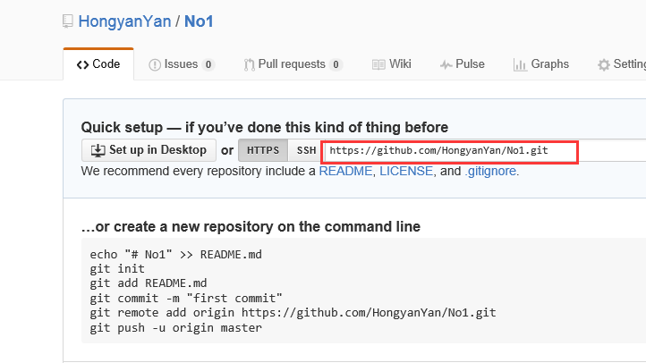

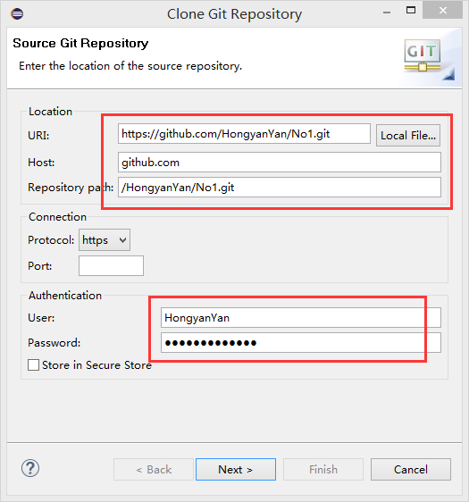

1. 克隆好后效果就是这样的：

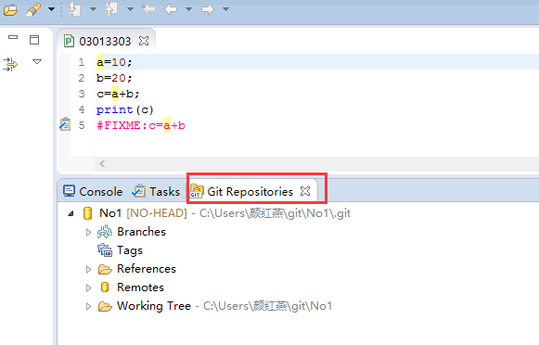

1. 一步一步的将项目托管到git中去：在项目上右键，选择“Team->Share Project

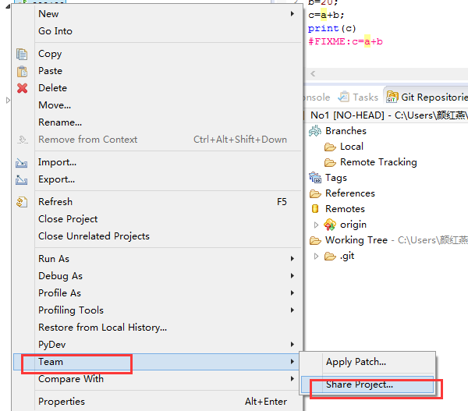

1. 然后选择git，next，然后选择刚才克隆的代码库（如果只有一个不需要选）最后点击”Finish“就可以了。

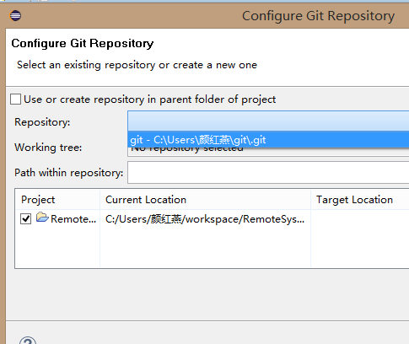

1. 接下来就是要将代码提交到代码库中去，在项目上右键，选择”Team-->Commit"

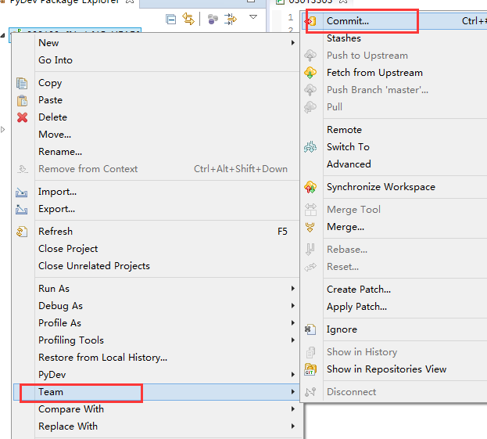

然后填写好注释勾选所有的文件，点击提交并推送就行了

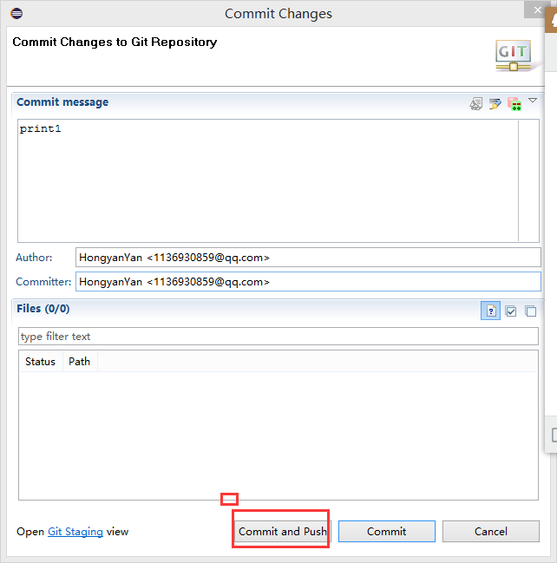

1. 回到代码库的视图，在关于代码库的那一行上面右击，“Switch to--》new”（如果以后有了分支直接选就是了）

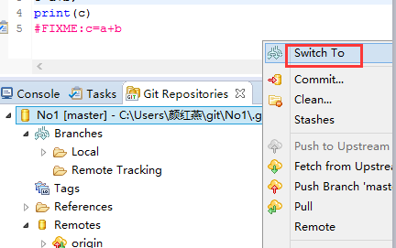

然后填写分支的名称，从哪里来，用什么方式来等，然后点击“finish”就可以了；提交改变，填写说明：

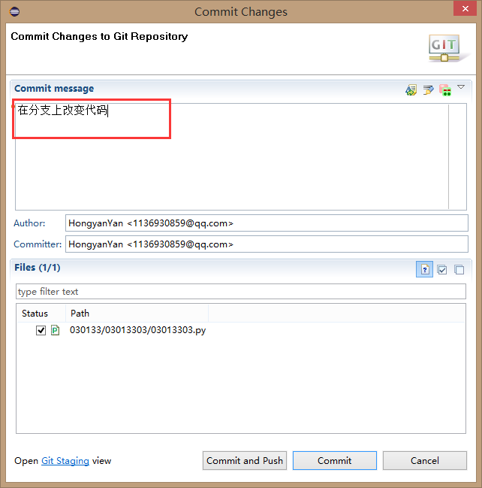

点开Commit and Push

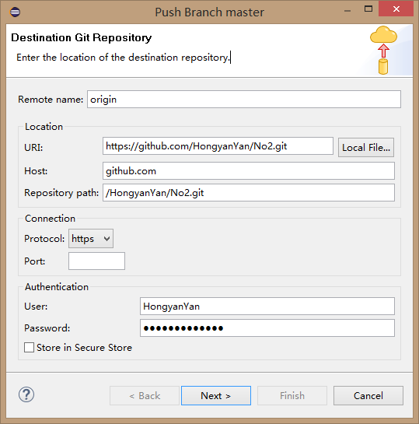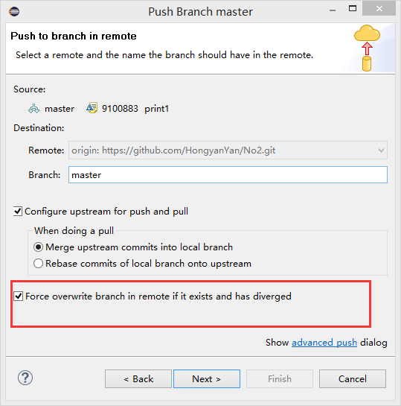

接着核实Repository开始推送

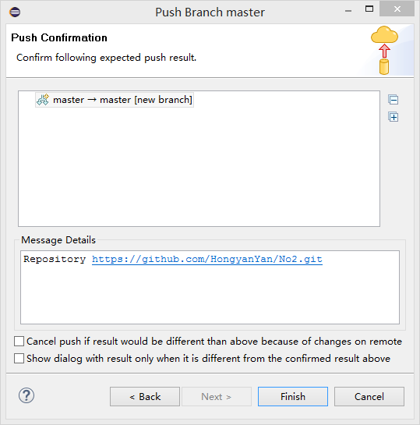

然后发现Github网页上已经出现刚刚上传的文件，上传成功。

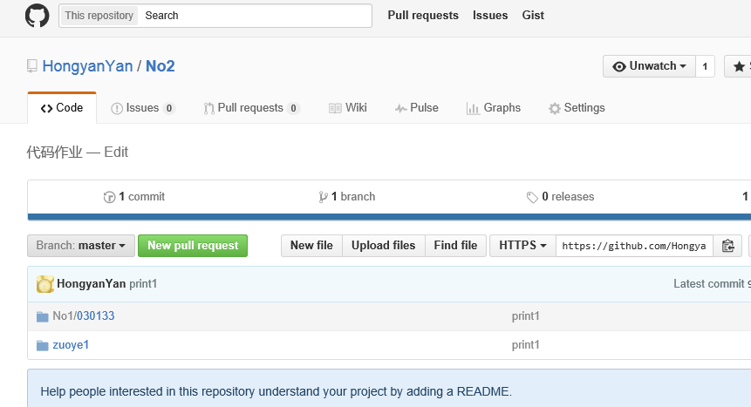

**1.3.2 账户内自建仓库不少于２个以下面方法为例：**

在Github主页里面点击New repositoy

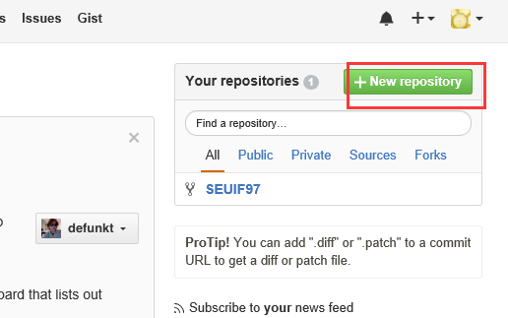

然后填写描述

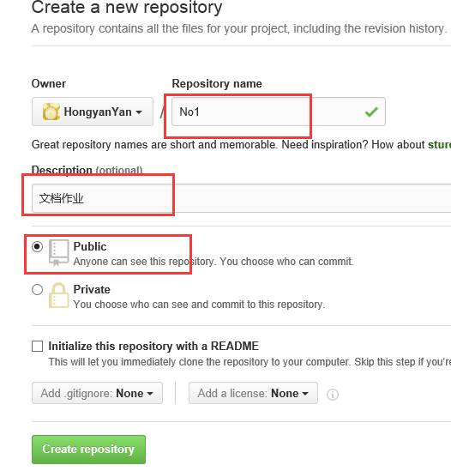

**1.3.3 每个仓库须有README.md内容，并在线使用Makedown编辑**

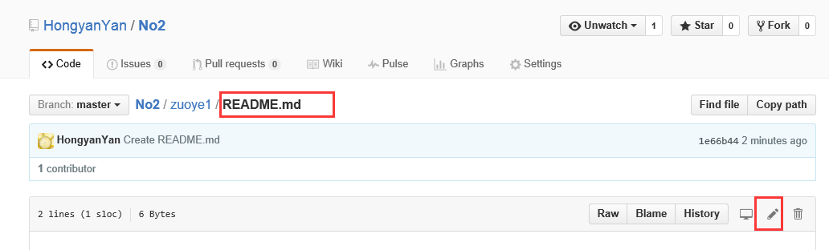

**1.3.4从GITHUB中Fork不少于3个和课程内容有关的仓库**

如何fork：

在别人的仓库右上方点击Fork按钮

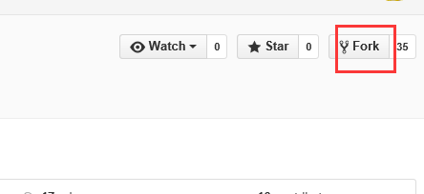

点击自己的账户，fork成功

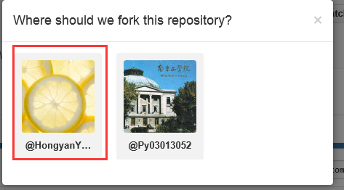

**1.3.5 加入课程社区https://github.com/Py03013052/**

收到邀请后点击加入，即可在主页左下方显示出来：

